T.C.
KIRIKKALE ÜNİVERSİTESİ
BİLİMSEL ARAŞTIRMA PROJELERİ KOORDİNASYON BİRİMİ

BİLİMSEL ARAŞTIRMA PROJESİ
SONUÇ RAPORU

Projenin Adı: TROMBOSİTTEN ZENGİN PLAZMA VE TROMBOSİTTEN ZENGİN FİBRİN YAPILARININ TAVŞAN KULAK KIKIRDAĞI REJENERASYONU ÜZERİNDEKİ ETKİLERİNİN KARŞILAŞTIRILMASI
Proje Numarası: 2011/50
Proje Yürütücüsünün Adı: Prof. Dr. Mustafa Kazkayası
Yardımcı Araştırmacıların Adı/Adları: Dr. Ceren Karaçaylı
Başlama Tarihi: 10.06.2011
Bitiş Tarihi:10.06.2013
Rapor Tarihi: 25.03.2014

KIRIKKALE - " 2014 "

İÇİNDEKİLER
İÇİNDEKİLER 1
ÖZET 2
ABSTRACT 4
1.GİRİŞ ve AMAÇ 5
3.GEREÇ ve YÖNTEM 6
4.BULGULAR 12
5.TARTIŞMA 23
6.SONUÇ ve ÖNERİLER 30
7.KAYNAKLAR 31
EK 40

ÖZET
Karaçaylı C.,Trombositten Zengin Plazma ve Trombositten Zengin Fibrin Yapılarının Tavşan Kulak Kıkırdağı Rejenerasyonu Üzerindeki Etkilerinin Karşılaştırılması, Kırıkkale Üniversitesi Tıp Fakültesi Kulak Burun Boğaz Anabilim Dalı, Uzmanlık Tezi, Kırıkkale, 2014.
Bu çalışmanın amacı trombositten zengin plazma ile trombositten zengin fibrinin kıkırdak dokusu iyileşmesi üzerindeki etkilerinin karşılaştırılması ve her iki materyalin kıkırdak doku iyileşmesini anlamlı derecede artırıp artırmadığını incelemektir.
Trombositten zengin plazma (TZP) ve trombositten zengin fibrin (TZF) yüksek miktarda büyüme faktörleri içermektedir. Bunlar son yıllarda kemik ve yumuşak doku defektlerinin iyileşmesinde kullanılmaktadır. Çalışmaya 21 tavşan alınmıştır. Bu tavşanlar her grupta 6 tavşan olacak şekilde 3 gruba ayrılmıştır. Çalışmaya tavşanların her iki kulağı da dahil edilmiştir. Her grup kendi içinde A ve B alt gruplarına ayrılmıştır.
Tüm A alt gruplarında tavşanların kulaklarından 10x10 mm² kıkırdak eksize edilmiştir. Dışarıya çıkarılan kıkırdağın çevresinden 1mm’lik kıkırdak eksize edilmiştir. Birinci grupta kalan 8x8 mm² kıkırdak TZP ile muamele edildikten sonra çıkarıldığı alana yerleştirilmiştir. İkinci grupta kıkırdak TZF ile muamele edildikten sonra çıkarıldığı alana yerleştirilmiştir. Üçüncü grupta ise kıkırdak herhangi bir muameleye tabi tutulmaksızın çıkarıldığı alana yerleştirilmiştir.
Tüm B alt gruplarında tavşanların kulaklarından 10x10 mm² kıkırdak eksize edilmiştir. Eksize edilen kıkırdak yerine yerleştirilmemiştir. Birinci grupta kıkırdağın çıkarıldığı alanda birbiri ile karşılıklı gelen mukoperikondrium üzerine TZP uygulanmıştır. İkinci grupta kıkırdağın çıkarıldığı alana TZF yerleştirilmiştir. Üçüncü grupta ise kıkırdağın çıkarıldığı alana bir müdahalede bulunulmamıştır.
Dördüncü grup sham grubu olarak planlanmıştır. Sham grubu 3 tavşan içermektedir. Bu gruptaki tavşanlara sadece insizyon ve mukoperikondrium elevasyonu yapılmıştır. Kıkırdağa bir girişimde bulunulmamıştır.
Histolojik incelemelerde gruplar arasında anlamlı farklılık bulunmamıştır. Diğer bir deyişle TZP ve TZF’nin kıkırdak iyileşmesi üzerine olumlu veya olumsuz bir etkisi gözlenmemiştir.

ABSTRACT
Karaçaylı C., The effects of platelet-rich plasma and platelet-rich fibrin on rabbit auricular cartilage regeneration, Kırıkkale University School of Medicine Department of Otorhinolaryngology, Thesis, Kırıkkale, 2014.
Platelet-rich plasma and Platelet-rich fibrin contain high volumes of growth factors. They have been used in bone and soft tissue healing in recent years. The aim of this study is to evaluate the effects of PRP and PRF on cartilage tissue healing, and to assess if these two materials would increase the cartilage tissue healing capacity significantly. 30 rabbits were included in this study. The rabbits were divided into 3 groups and each group included 6 rabbits. The sham group contained 3 rabbits. The study groups were divided into A and B subgroups and each subgroup contained 3 rabbits.
In all A subgroups, 10x10 mm² cartilage was removed from the ear cartilage of the rabbits. 1 mm cartilage was cut off around the removed cartilage. In the first study group, remaining 8x8 mm² cartilage was placed back after PRP application. In the second study group, remaining cartilage was placed back after PRF application. In the third study group, remaining cartilage was placed back without any application.
In all B subgroups, 10x10 mm²was removed from the ear cartilage of the rabbits. The removed cartilage was not placed back. In the first study group, PRP was applied to mucopericondrium layers. In the second study group, PRF was placed to the area of removed cartilage. In the third study group, nothing was applied to the area of removed cartilage.
In sham group, only insicion and elevation were made. No insicion was made in the ear cartilage. The whole ear cartilage was mapped and sampled. Each specimen was examined for mucosal inflammation, ulceration, cartilage damage and regeneration.
There was no significantly difference between any of these groups. In other words PRP and PRF do not haveany effect on cartilage healing.
- GİRİŞ ve AMAÇ
Kıkırdak iyileşmesi otolaringolojide nazal septum cerrahisi, konjenital veya travmatik larinks ve trakea defektleri ile aurikula atrezisi onarımı gibi birçok başarılı operatif girişimin temelinde yatar. Tüm bu başarılı girişimlerde en önemli faktör kıkırdak dokunun iyileşme sürecidir. Cerrahi işlem ya da greftleme söz konusu olduğunda, kıkırdak parçalarının yeniden birleşmesi postoperatif görünümde ve uzun süreli sonuçlar için çok kritiktir. Bu prosedür otolaringolojideki en popüler girişimlerden biri olan septoplasti için de önemlidir.
Kıkırdak greft iyileşmesi ile ilgili yayınların çoğu laringotrakeal rekonstrüksiyon ve glottik stenoz üzerinedir.Hyalin ve elastik kıkırdak bir kez travmatize edildiğindeosteoartrit, hava yolu obstrüksiyonu ya da kulak ve burun deformasyonu ile sonuçlanan düşük tamir kapasitesi gösterir. Sadece küçük defektler, fetal ya da çok genç kıkırdak iyileşme gösterir. Namba ve ark. fetal koyun modelinde tam kat olmayan eklem kıkırdak hasarlarında spontan iyileşme olduğunu göstermiştir. Bu iyileşme süreci matür hayvanlarda görülmemektedir. Kıkırdak lezyonlarının dayanıklı bir şekilde iyileşmesi için önemli bir koşul yara kenarlarının birbiriyle ya da çevre kıkırdak doku ile ilişkisidir. Bozuk integrasyon nedeniyle kıkırdak iyileşmesinin başarısızlığı konusunda araştırmalar vardır.
Büyüme faktörleri yara iyileşmesinde ve birçok dokunun onarımında önemli rol oynamaktadır. Transforming growth factor β (TGF-β), fibroblast growth factor 2 (FGF-2) ve insülin like growth factor (IGF) kas iskelet sistemi rejenerasyon ve remodellinginde rol oynar.
İn vitro kondrosit proliferasyonu ve matriks üretimi üzerine büyüme hormonlarının etkilerini anlatan birçok yayın olmakla birlikte, kıkırdak iyileşmesi üzerine büyüme hormonlarının etkisi çok az bilinmektedir.

2.GEREÇ ve YÖNTEM
Bu çalışma, Kırıkkale Üniversitesi Rektörlüğü Deney Hayvanları Etik Kurul Başkanlığı’nın 24.02.2011 tarih ve 11/193 sayılı izni ile, Kırıkkale Üniversitesi Veteriner Fakültesi’nde gerçekleştirildi. Çalışmada 21 adet 9-12 aylık (3500-4500 g) erişkin beyaz Yeni Zelanda tipi erkek tavşan kullanıldı. Tavşanlar uygun kafeslerde, 22±2⁰C sıcaklıkta ve 12 saat karanlık, 12 saat aydınlık ortamın sağlandığı koşullarda barındırıldı. Deneklerin beslenme ihtiyaçları standart laboratuar yemi ve su verilerek düzenli olarak karşılandı.
Tavşanlar öncelikle her bir grupta 6 tavşan olacak şekilde 3 çalışma grubu ve 3 tavşan içeren bir sham grubuna ayrıldı (Tablo 3.1). Her çalışma grubu her bir alt grupta üçer tavşan olacak şekilde A ve B alt gruplarına ayrıldı. Tavşanların sağ ve sol kulakları birer spesimen olarak çalışmaya dahil edilerek 6 sayısına ulaşıldı.
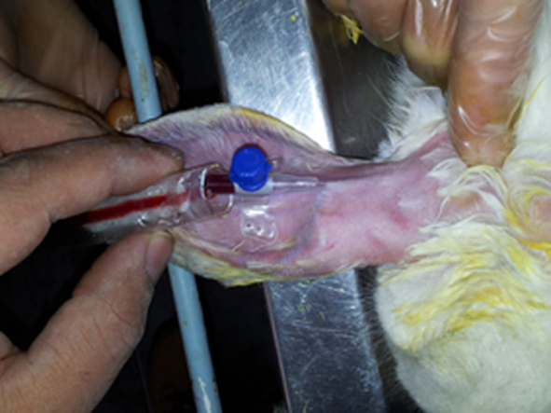
Resim 3.1:Resimde tavşanların santral aurikular arterinden kan 8 ml kan alındığı görülmektedir.

TZP, Cellular Mask Advanced (RegenACR®, İsviçre) sistemine göre hazırlandı. Tavşanların santral aurikular arterindensitratlı bir tüpe 8 ml kan alındı. Kanama mandal ve bası ile durduruldu. Alınan kan standart santrifüjde 3100 devirde [rpm:rotation per minute]’de 9 dakikasüreyle santrifüj edildi. Tüpün üst kısmında biriken sarımsı renkli trombositten zengin plazma enjektöre alındı.
TZF hazırlanması için tavşanların santral aurikular arterinden içerisinde antikoagülan madde içermeyen 10 ml’ lik tüpe 8 ml kan alındıktan sonra 3000 rpm de 10 dakika süreyle santrifüje edildi. Santrifüj işleminin ardından tüpün orta kısmında biriken TZF elevatör yardımı ile alındı.Tavşanlara kendi kanından elde edilen materyal otolog olarak uygulandı.

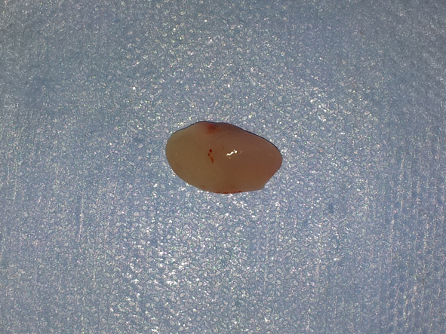
Resim 3.2: Elde edilen TZF görülmektedir.
Genel anestezi altında yapılacak ameliyat için bacak kası içine yapılan 35 mg/kg Ketamin HCL(Ketalar, Eczacıbaşı, Türkiye) ve 8 mg/kg Ksilazin HCl (Rompun, Bayer, Almanya) enjeksiyonu uygulandı. Aurikula jilet ile traş edildikten sonra Povidone-iodine (Betadine®, Kansuk Lab. İstanbul) ile dezenfeksiyon sağlandı.

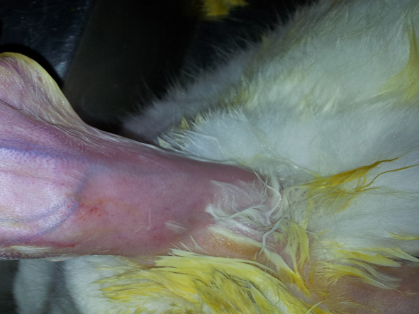
Resim 3.3: Traş edilmiş kulak izlenmektedir.
İnfiltrasyon anestezisi1 ml 1/100000’lik adrenalin içeren artikain HCL (Ultracain DS-forte®,Sanofi, Türkiye) ile yapıldıktan sonra, aurikula dorsal yüzüne insizyon yapıldı. Posterior cilt flebi 20x20 mm kıkırdak ekspoze edilene kadar mukoperikondriyum eleve edildi.

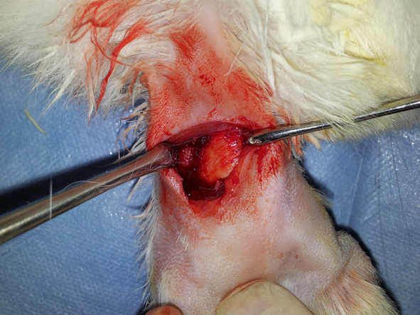
Resim 3.4:Resimde 20x20 mm kıkırdak ekspoze edilene kadar mukoperikondriyumun eleve edildiği görülmektedir.

Tüm A alt gruplarında tavşanların kulaklarından 10x10 mm² kıkırdak eksize edildi. Dışarıya çıkarılan kıkırdağın çevresinden 1 mm’lik kıkırdak eksize edildi.

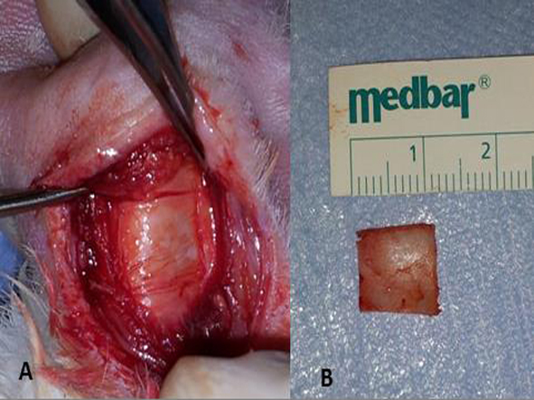
Resim 3.5A: Resimde 10x10 mm kıkırdak eksize edildiği izlenmektedir.
3.5B: Resimde dışarı alınan 10x10 mm kartilaj görülmektedir.

Birinci grupta elde edilen 8x8 mm kıkırdak çıkarıldığı alana yerleştirildi ve sütür ile sabitlendi. Üzerine 2 ml TZP enjekte edildi.
İkinci grupta elde edilen 8x8 mm kıkırdak TZF ile muamele edildikten sonra çıkarıldığı alana yerleştirildi ve 5-0 “polyglycolic acid” içerikli eriyebilen (Vicryl – Johnson and Johnson®, USA)sütür ile sabitlendi.

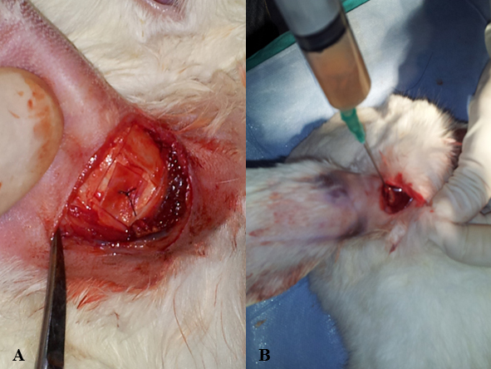
Resim 3.6A: Yerine yerleştirilen kıkırdak dokusunun sütürle sabitlendiği görülmektedir.3.6B: Bu resimde 2 ml TZP’nin kıkırdak dokusu üzerine enjekte edildiği gösterilmektedir.

Üçüncü grupta ise kıkırdak herhangi bir muameleye tabi tutulmaksızın çıkarıldığı alana yerleştirildi ve sütürile sabitlendi.
Tüm B alt gruplarında tavşanların kulaklarından 10x10 mm² kıkırdak eksize edildi.
- Birinci grupta(TZP grubu) kıkırdağın çıkarıldığı alanda birbiri ile karşılıklı gelen mukoperikondriyum üzerine 2 ml TZP uygulandı.
- İkinci grupta(TZF grubu) kıkırdağın çıkarıldığı alana TZF yerleştirildi.
- Üçüncü grupta(Kontrol grubu) ise kıkırdağın çıkarıldığı alana bir müdahalede bulunulmadı.
- Dördüncü grup sham grubu olarak planlandı. Sham grubunda da 3 tavşan vardı. Bu gruptaki tavşanlara sadece insizyon ve mukoperikondriyum elevasyonu yapıldı. Kıkırdağa bir girişimde bulunulmadı.

Tablo 3.1 Çalışma gruplarının şematik planlaması
 | A | B
1.Grup(TZP grubu)
2.Grup(TZF grubu)
3.Grup(Kontrol grubu)
Cilt insizyonları 5-0 vicryl ile sütüre edildi. Operasyon sonrasında enfeksiyonu önlemek için deneklere intramüsküler (im.) prokain penisilin (Pronapen®, Bayer, Almanya)40,000 IU uygulandı.
Tüm tavşanlar 3 aylık izlem periyodunun sonunda letal dozda pentobarbital verilerek sakrifiye edildi.
İşlem yapılan kulak kıkırdakları çıkarıldıktan sonra %10’luk formaldehit solüsyonu ile fikse edildi. Örnekleme ve rutin doku prosedürlerinden sonra dokular parafin bloklara gömüldü. Her bloktan 4µm kalınlığında kesitler alındı. KesitlerHematoksilen &Eozin (H&E)ile boyandı. Her spesimen mukoza inflamasyonu,mukoza ülserasyonu, kıkırdak hasarı ve kıkırdakrejenerasyonuaçısından değerlendirildi. Parametreler semikantitatif olarak değerlendirildi:
0=normal intakt kıkırdak,
1=minimum kondrosit kaybı,
2=hasarlı bölgede belirgin kondrosit kaybı, hasarlı bölgenin belli olması,
3=hasarlı bölgede kondrosit kaybına ilaveten fibröz ve osteoid doku oluşumu,
4=hasarlı bölgede kıkırdak uçları arasında fibröz kıkırdak ve osteoid doku benzeri yapıların görülmesi,
5=kıkırdak uçları arasında kıkırdak dokusu hariç fibröz ve osteoid dokunun yer alması.
İstatistik:
Bu çalışmada elde edilen veriler SPSS 20.0 (IBM, Chicago, Illinois,ABD) paket programı ile değerlendirildi. Verilerin frekans ve yüzdesel dağılımları verildi. Normallik testi sonucunda, gruplar arasında farklılık incelenirken ikili gruplarda normal, dağılmayan değişkenlerde ise Mann Whitney U Testi kullanıldı. İkiden fazla gruplarda ise normal dağılmayan değişkenlerde düzeltmeli Kruskal Wallis H Testi kullanıldı.
Gruplar arası farklılık incelenirken; anlamlılık seviyesi olarak 0,05 kullanılmış olup p<0,05 olması durumunda gruplar arası anlamlı farklılığın olduğu, p>0,05 olması durumunda ise gruplar arası anlamlı farklılığın olmadığı belirtildi.

- BULGULAR
Her grupta altışar tavşan ve sham grubunda 3 tavşan olmak üzere toplam 21 adet denek, postoperatif 3 ay takip edilerek çalışma tamamlandı. Deneklerintamamı uygulanan anestezi protokolünü tolere ettiler. Postoperatif takiplerde deneklerin hiçbirinde yara yerinde müdahale gerektirecek bir hematom veya enfeksiyon bulgusuna rastlanılmadı.
Makroskopik Bulgular
Örneklerin alınması için eski insizyon hattından girildiğinde,bütün gruplarda ciltaltında skar formasyonu gözlendi. Cilt, mukoperikondriyum kıkırdak üzerinde bırakılacak şekilde eleve edilerek yaklaşık 20x20 mm boyutunda kıkırdak eksize edilerek spesimen olarak dışarı alındı.
Histomorfolojik Bulgular
Tüm spesimenlermukoza inflamasyonu,mukoza ülserasyonu, kıkırdak hasarı ve rejenerasyonu açısından değerlendirildi. Spesimenler 5x, 10x, 20x ve 40x büyütmelerde incelendi. Her bir spesimen gereç ve yöntemde anlatıldığı üzere 0’dan 5’e kadar skorlandı ve sonuçlar istatistiksel olarak değerlendirildi.

Tablo 4.1: Gruplar Arasında Skor Değerleri Dağılımı
 |  | Grup |  |  |  |  |  | Kruskal Wallis H Testi
 |  | n | Mean | Median | Min | Max | SS | Sıra Ort. | H | p
Skor | Grup 1 | 12 | 3.8 | 4.0 | 2.0 | 5.0 | 1.2 | 19.54 | 0.425 | 0.808
 | Grup 2 | 12 | 3.4 | 3.5 | 2.0 | 5.0 | 1.4 | 17.00
 | Grup 3 | 12 | 3.7 | 4.0 | 2.0 | 5.0 | 1.4 | 18.96
 | Toplam | 36 | 3.6 | 4.0 | 2.0 | 5.0 | 1.3

Gruplar arasında skor değerleri açısından istatistiksel olarak anlamlı derecede farklılık görülmedi (p>0.05). İstatistiksel olarak anlamlı derecede farklılıkgörülmemekle birlikte 2. grupta (TZF grubu) skor değerlerinin daha düşük olduğu görüldü.

Tablo 4.2: 1. Grupta (TZP Grubu) A/B Grupları Arasında Skor Değerleri Dağılımı
 |  | Grup 1 |  |  |  |  |  | Mann Whitney U Testi
 |  | Alt Grup
 |  | N | Mean | Median | Min | Max | SS | Sıra Ort. | U | p
Skor | A | 6 | 3.83 | 4.00 | 2.00 | 5.00 | 0.98 | 6.08 | 15.5 | 0.670
 | B | 6 | 3.83 | 4.50 | 2.00 | 5.00 | 1.47 | 6.92
 | Toplam | 12 | 3.83 | 4.00 | 2.00 | 5.00 | 1.19

1.grupta (TZP grubu), A/B grupları arasında skor değerleri açısından istatistiksel olarak anlamlı derecede farklılık görülmedi(p>0.05). İstatistiksel olarak anlamlıderecede farklılık görülmemekle birlikte 1.grupta skor değerlerinin A grubunda daha düşük olduğu görüldü.

Tablo 4.3: 2. Grupta (TZF Grubu) A/B Grupları Arasında Skor Değerleri Dağılımı
 |  | Grup 2 |  |  |  |  |  | Mann Whitney U Testi
 |  | Alt Grup
 |  | N | Mean | Median | Min | Max | SS | Sıra Ort. | U | p
Skor | A | 6 | 3.17 | 3.00 | 2.00 | 5.00 | 1.33 | 5.75 | 13.5 | 0.445
 | B | 6 | 3.67 | 4.00 | 2.00 | 5.00 | 1.51 | 7.25
 | Toplam | 12 | 3.42 | 3.50 | 2.00 | 5.00 | 1.38

2.grupta (TZF grubu), A/B grupları arasında skor değerleri açısından istatistiksel olarak anlamlı derecede farklılık görülmedi(p>0.05). İstatistiksel olarak anlamlı derecede farklılık görülmemekle birlikte 2.grupta skor değerlerinin A grubunda daha düşük olduğu görüldü.

Tablo 4.4: 3. Grupta (Kontrol) A/B Grupları Arasında Skor Değerleri Dağılımı
 |  | Grup 3 |  |  |  |  |  | Mann Whitney U Testi
 |  | Alt Grup
 |  | N | Mean | Median | Min | Max | SS | Sıra Ort. | U | p
Skor | A | 6 | 3.17 | 3.00 | 2.00 | 5.00 | 1.33 | 5.08 | 9.5 | 0.149
 | B | 6 | 4.17 | 5.00 | 2.00 | 5.00 | 1.33 | 7.92
 | Toplam | 12 | 3.67 | 4.00 | 2.00 | 5.00 | 1.37

3.grupta (kontrol grubu), A/B grupları arasında skor değerleri açısından istatistiksel olarak anlamlı derecede farklılık görülmedi(p>0.05). İstatistiksel olarak anlamlı derecede farklılık görülmemekle birlikte 3.grupta skor değerlerinin A grubunda daha düşük olduğu görüldü.

Tablo 4.5: A/B Grupları Arasında Skor Değerleri Dağılımı
 |  | Alt Grup |  |  |  |  |  | Mann Whitney U Testi
 |  | N | Mean | Median | Min | Max | SS | Sıra Ort. | U | p
Skor | A | 18 | 3.39 | 4.00 | 2.00 | 5.00 | 1.20 | 15.97 | 116.5 | 0.129
 | B | 18 | 3.89 | 5.00 | 2.00 | 5.00 | 1.37 | 21.03
 | Toplam | 36 | 3.64 | 4.00 | 2.00 | 5.00 | 1.29

A/B grupları arasında skor değerleri açısından istatistiksel olarak anlamlı derecede farklılık görülmedi(p>0.05). İstatistiksel olarak anlamlı derecede farklılık görülmemekle birlikte A grubunda skor değerlerinin daha düşük olduğu görüldü.

Grupların Histopatolojik Değerlendirmeleri
Tüm gruplar aşağıda tek tek irdelendi. Basım sırasındaki magnifikasyonun yanıltıcı olmaması için tüm patoloji resimlerinin sağ alt köşesine bar eklendi. Her preparattaki bar değeri resmin altında belirtildi.
1A (TZP A) grubu: Bu grupta iki kıkırdak parça arasında yeni kıkırdak dokusunun oluşmadığı, bunun yerine hasarlı bölgede asidofilik osteoid doku oluştuğu gözlendi. Osteoid doku içinde oluşan boşlukların çevresini osteoblastların döşediği izlendi (Resim 4.1, Resim 4.3, Resim 4.4). Bazı preparatlarda normal fibröz dokudan farklı, fibröz kıkırdak benzeri yapı gözlendi (Resim 4.2, Resim 4.3, Resim 4.4). Bazı kıkırdak kesi bölgelerinde ise inflamasyon görülmedi, gevşek bağ dokusuizlendi (Resim 4.5).
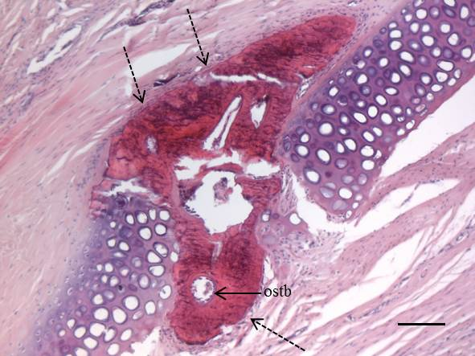
Resim 4. 1: Kıkırdak parçaları arasına yerleşen osteoid benzeri doku izlenmektedir. Osteoid doku arasındaki boşlukları tek sıra osteoblastlar döşemektedir (siyah ok). Osteoid benzeri miksomatöz doku yoğunluğunun kıkırdak uçlarını ayıracak kadar fazla olduğu görülmektedir (kesikli ok).Hematoksilen&Eozin (HE) boyama, bar= 140µm

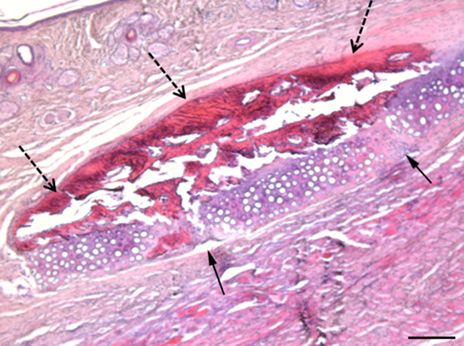
Resim 4.2: Kıkırdak parçası çıkarılmış ve tekrar yerine konulmuş örneklerde kıkırdak kesi alanlarının tam olarak iyileşmediği görülmekte ve kıkırdak hasarları (oklar) izlenmektedir. Diğer taraftan kıkırdak üzerinde asidofilik osteoid doku izlenmektedir (kesikli oklar). HE boyama, bar= 200 µm

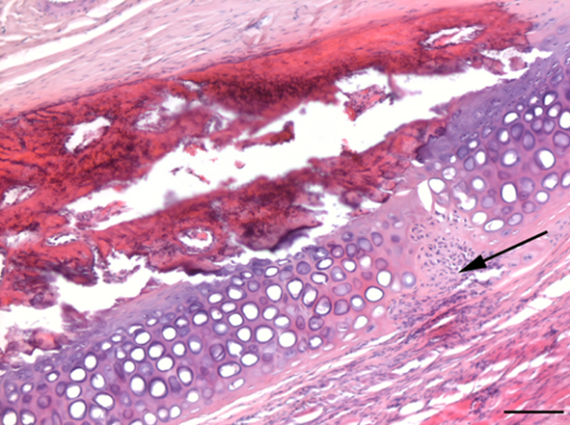
Resim 4.3: 10 Kıkırdak hasar bölgesini dolduran hücreden zengin fibröz kıkırdak benzeri yapı izlenmektedir (ok).İyileşmenin tam olmadığı gözlenmektedir. HE boyama, bar= 140µm.

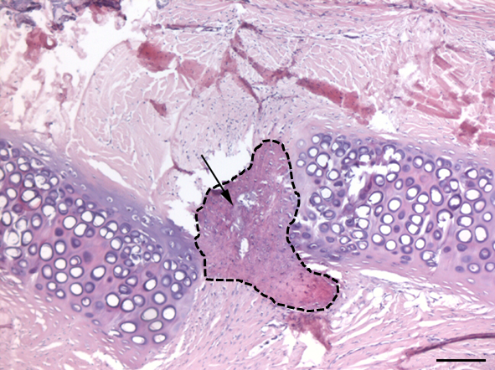
Resim 4.4: İki kıkırdak dokusu arasında oluşan sınırlı doku, (ok) normal fibröz dokudan farklı olarak hem fibröz kıkırdak hem de osteoid dokuyu andırmaktadır. Etrafında bağ dokusumevcuttur. HE boyama, bar= 140µm

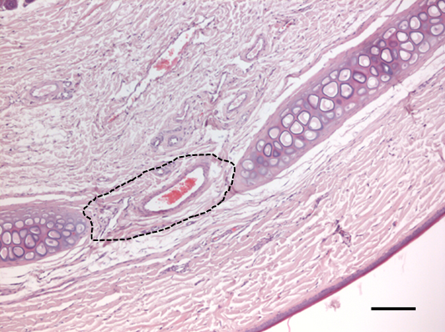
Resim 4.5: Bu preparatta kıkırdak birleşim yerlerinde gevşek bağ dokusu izlenmektedir. İnflamasyon görülmemektedir. HE boyama, bar= 200µm.

2A (TZF A) grubu: Bu grupta hasarlı kıkırdak bölgelerinin çevresinde osteoid doku izlendi (Resim 4.6). Kıkırdak hasarı olan bölgelerde küçülüp fonksiyonlarını yitiren kondrositler gözlendi (Resim 4.7).
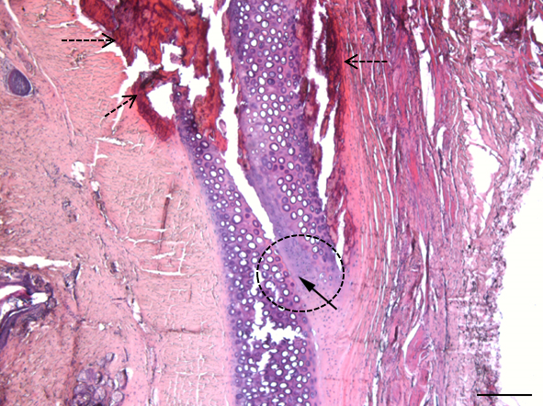
Resim 4.6: Kıkırdak kesi hattında sınırlı kıkırdak yapışması ve tutunma bölgeleri (oklar) görülmektedir. İki dokunun birbirine tutunduğu, füzyon olduğu izlenmektedir. Kıkırdak etrafında osteoid doku görülmektedir (kesikli oklar). HE boyama, bar= 140µm.

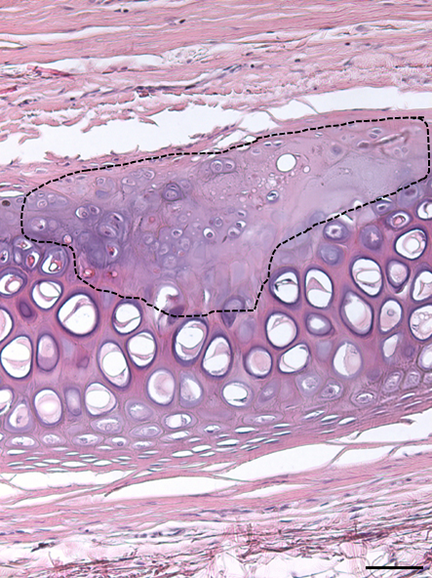
Resim 4.7: Bu preparatta kesi alanlarında kondrosit kaybının belirgin olduğu görülmektedir (kesikli çizgi). HE boyama, bar= 80µm.

3A (Kontrol A) grubu: Bu grupta araya konulan kıkırdak parçada doku kaybı olduğu izlendi. Kondrositlerin küçülüp fonksiyonlarını yitirdiği belirlendi ancak araya konulan kıkırdak çevresinde matriks oluşumu ve sınırlı sayıda kondrositler izlendi (Resim 4.8, Resim 4.9).
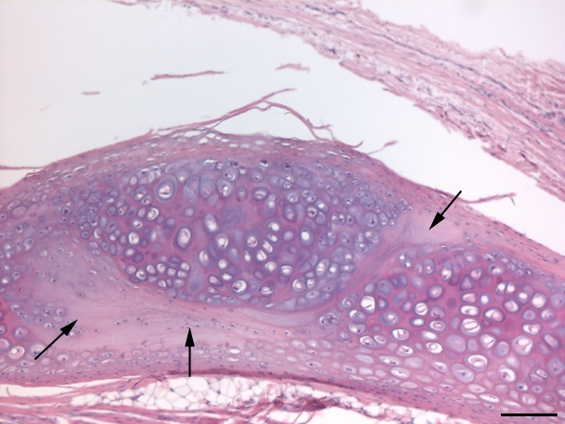
Resim 4.8: Greft kıkırdak ile ana blok kıkırdak arasında matriks oluşumu ve sınırlı sayıda kondrositler görülmektedir (oklar). HE boyama, bar= 140µm.

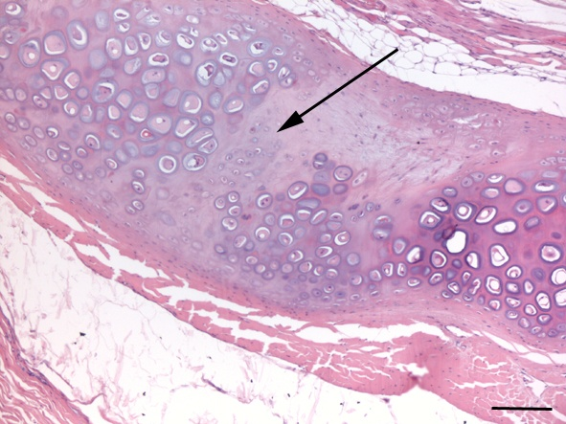
Resim 4.9: Kıkırdak hasarının oluşturulduğu bölgedeki küçük kondrositlerden oluşan hücre grupları izlenmektedir. HE boyama, bar= 140µm.

1B (TZP B) grubu: Bu grupta bazı spesimenlerdekıkırdağın çıkarıldığı bölgelerde fibröz kıkırdak benzeri yapı oluştuğu gözlendi. Bazı spesimenlerde kondrosit kaybı izlendi (Resim 4.10, Resim 4.11). Bazı spesimenlerde ise kıkırdakların arasını fibröz dokunun doldurduğu tespit edildi (Resim 4.12).
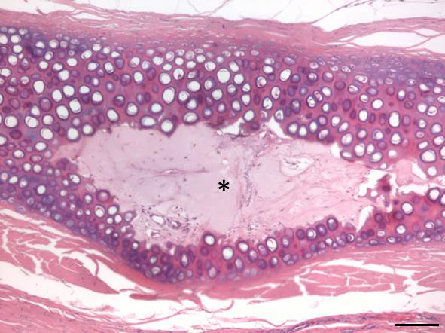
Resim 4.10: Bazı kesi bölgelerinde elastik kıkırdak hipertrofisi, merkezinde kondrosit ve matriks kaybı (*) görülmektedir.HE boyama, bar= 140µm.

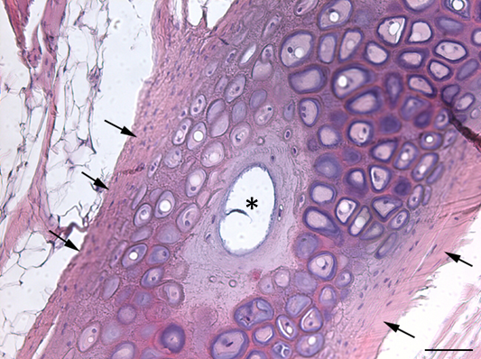
Resim 4.11: Bu preparatta kıkırdak kesi bölgelerine komşu bölgelerde kondrosit kaybı yanında genişlemiş lakun (*) görülmektedir. Kesi hattı çevresindeki perikondriyumda kalınlaşma izlenmektedir. HE boyama, bar= 80µm.

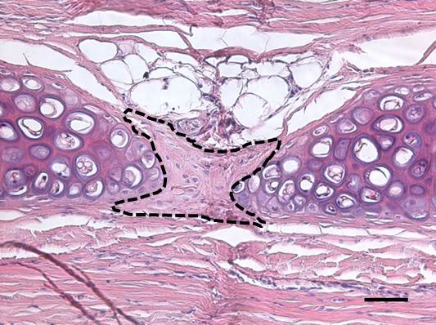
Resim 4.12: Bazı vakalarda kesi bölgelerinde fibröz doku gözlendi. HE boyama, bar= 80µm

2B (TZF B) grubu: Bu grupta kıkırdakta hasar olan bölgede kıkırdak hücrelerinin küçülüp fonksiyonlarını kaybettiği gözlendi (Resim 4.13).
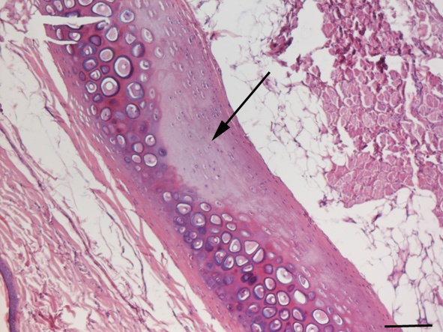
Resim 4.13: Kıkırdak hasarlı bölgelede fonksiyonunu yitirmektede olan kondrositler (ok) izlenmektedir.Bu kesitte kondrosit kaybının belirgin olduğu gözlenmektedir.HE boyama, bar= 140µm.

3B (Kontrol B) grubu: Bu grupta çıkarılan kıkırdak bölgesini asidofilik osteoid doku ve yer yer fibröz ve fibrokıkırdak benzeri dokuların doldurduğu gözlendi. Osteoid dokuda oluşan lakunlar içinde ostesitden daha çok kondrositlere benzeyen hücreler izlendi. En şiddetli reaksiyon bu grupta görüldü. Osteoid dokunun içinde oluşan boşlukların çevresini osteoblastların döşediği gözlendi (Resim 4.14, Resim 4.15), Bazı kesitlerde kesi hatlarında kondrosit kaybı olduğu tespit edildi.

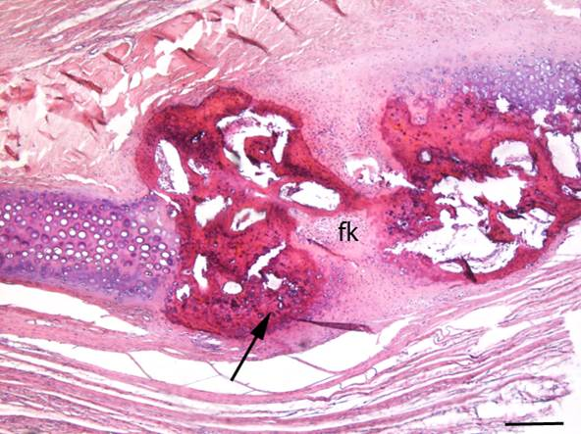
Resim 4.14A: Çıkan kıkırdak bölgesini asidofilik osteoid doku ve yer yer fibröz ve fibrokıkırdak benzeri (fk) dokular doldurmuştur. Osteoid dokunun içinde lakunlar içinde ostesitden daha çok kondrositlere benzeyen hücreler tespit edilmiştir. En şiddetli reaksiyon bu grupta izlenmiştir.HE boyama, bar= 200µm.

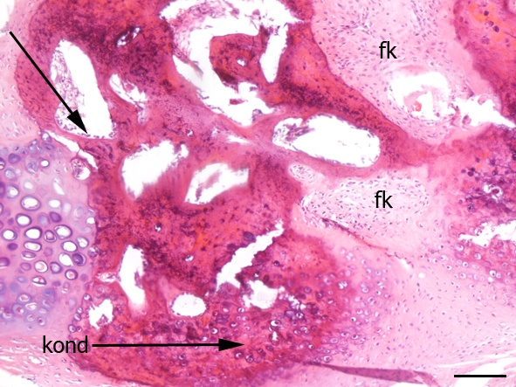
Resim 4.14B: Daha büyük magnifikasyonda kondrosit benzeri hücreler (kond) fibroz kıkırdak benzeri (fk) doku osteoid dokunun içinde yer yer görülen boşlukları döşeyen osteoblastlar daha iyi izlenmiştir.HE boyama, bar= 140µm

- TARTIŞMA
Kıkırdak dokusu; başta burun estetik ve fonksiyonel cerrahisi ile kıkırdak greftli timpanoplasti olmak üzere mentoplasti, enoftalmus düzeltilmesi, kranioplasti, göğüs kafesi defektlerinin onarımı ve herniasyonların onarımı gibi birçok operasyonda greft materyali olarak kullanılmaktadır (49). Kıkırdağın kalın ve sağlam yapısı, büyük kulak zarı perforasyonları, retraksiyon poşları, atelektazi ve revizyon timpanoplasti gibi ileri kulak patolojilerinde greft olarak kullanılmasını sağlar (50). Otolog kıkırdak greftlerinin vasküler olmaması yaşam şansını arttırır ve kemik greftlere göre rezorpsiyonu daha azdır (51).
Kıkırdak dokusunun, konjenital, travmatik veya cerrahi kaybında, önemli kozmetik ve fonksiyonel bozukluklar ortaya çıkar.Kıkırdak defektlerinin onarımında, değişik yöntemler uygulanmaktadır. Otojen, homolog, heterolog kıkırdak kullanımı, biyomateryallerinkullanımı, perikondrial flep ve greftlerinin kullanımı, sekonder vaskülarize perikondriyum fleplerinin kullanımı,bunlardan bazılarıdır.Otojen greftlerin yabancı cisim reaksiyonu oluşturmaması,alerjik olmaması, kanserojen olmaması gibi birçok avantajı bulunmaktadır (52).Ancak otolog kıkırdak greftlerinde donör dokunun hasarı ve kıkırdak greftin zamanla rezorpsiyonu bu greftin dezavantajıdır. En çok korkulan komplikasyon ise özellikle kosta greftlerinde görülen eğilmedir. Kulak kıkırdağının özellikle yaşlı hastalarda septum kıkırdağına göre daha kırılgan olması şekil verilmesini zorlaştırır(53).
Kıkırdak greft iyileşmesi ile ilgili çalışmaların büyük kısmı hayvan modellerinde laringotrakeal rekonstrüksiyon ve subglottik stenoz üzerine yoğunlaşmıştır. Nazal septal rekonstrüksiyon için kıkırdak iyileşmesi ile ilgili yeterince yayın bulunmamaktadır. Bu nedenle bizde çalışmamızda da kıkırdak iyileşmesinde otojen greft kullanımında alternatif yöntemler konusunda çalışmayı planladık.
Diğer birçok dokudan farklı olarak kıkırdak dokusunda anaerobik metabolizma gözlenir. Bu yüzden de transplantasyon sırasındaki hipoksik duruma diğer dokulardan daha iyi dayanır (54).
Bizim çalışmamızda da yapılan histomorfolojik değerlendirmedeyerine yeniden yerleştirilen tüm kıkırdak greftlerinin canlı olduğu gözlendi.
Verwoerd CDA (55)tarafından yapılan bir çalışmada, perikondriyumun travmaya cevap olarak yüksek miktarlarda, orijinal septal kıkırdaktan farklı morfolojiye ve büyüme potansiyeline sahip kıkırdak geliştirdiği gösterilmiştir. Haberal ve ark. (56)tarafından yapılan bir çalışmada ise perikondriyumun travmaya cevabının sadece yeni kıkırdak oluşumu değil aynı zamanda osifikasyon da olduğu bulunmuştur. Bizim çalışmamızda da histomorfolojik değerlendirmede travmaya cevap olarak fibröz kıkırdak gelişimininyanı sıraosifikasyon da gözlenmiştir. Haberal ve ark. cerrahi girişim sırasında perikondriyumun altından çalışmanın bu kemik oluşumunu engelleyebileceğini savunmuşlardır ancak bizim çalışmamız göstermiştir ki perikondrium altında çalışılarak kıkırdak dokuya müdahale edilse bile kıkırdak hasar bölgelerinde yüksek miktarlarda kemik doku oluşumu gözlenebilir. Yine de bu sonuca varmadan önce cerrahi sırasında minimal de olsa perikondriyum hasarının oluşabileceği göz ardı edilmemelidir.
Kulak kıkırdağında osifikasyon ilk olarak 1866 yılında Polonyalı anatomist Bochdalek tarafından histopatolojik olarak gösterilmiştir. Daha sonra 1899 yılında Wassmund bir hastada kulak kıkırdağında kemikleşmeyi düz grafide göstermiştir(57). İngilizce literatürde sadece 6 adet kulak kıkırdağında osifikasyon olan vaka gösterilmiştir. Bu vakalarda ise osifikasyonun en sık sebebi soğuğa bağlı travmadır.
Yapılan çalışmalarda, trombositlerin α-granüllerinden bol miktarda, PDGF, TGF-β, IGF, EGF gibi büyüme faktörlerinin salgılandığı bildirilmektedir. Bu büyüme faktörleri kollajen sentezini arttırmaktadır. Kollajen sentezindeki artışın yumuşak dokuda direnci arttırdığı, kemik dokuda ise kallus oluşumunu başlattığı düşünülmektedir. (45, 58-60). Büyüme faktörlerinden özellikle TGF-β, basic fibroblast growth factor (bFGF) ve bone morphogenic protein (BMP)’in kıkırdak iyileşmesinde etkin rol oynadığı kanıtlanmıştır (61).
Birinci kuşak trombosit konsantrasyonu olarak Marks tarafından 1998 yılında tanıtılan TZP, kemik greftlerinin iyileşmesini hızlandırmak için oral ve maksillofasiyal cerrahide kullanılmaktadır (62). Büyüme faktörlerinin klinik uygulaması düşünüldüğünde, TZP otolog büyüme faktörlerinin zengin bir kaynağı olarak düşünülebilir. TZP içeriğinde PDGF, TGF-β, bFGF ve epithelial cell growth factor (ECGF) bulundurur. Otolog olarak kullanıldığı için de bulaşıcı hastalık riski taşımamaktadır. Ayrıca, TZP tam kandan cerrahi sırasında iki basamaklı santrifüj ile kolayca elde edilebilir (61).
Sun ve ark. (61) 28adet tavşanda her femoropatellar olukta 48 osteokondral defekt oluşturarak yaptıkları bir çalışmada,bir grupta oluşturulan defekt polilaktik-glikolik asit ile muamele edilmiş, diğer grupta ise polilaktik–glikolik asitin içine TZP de eklenerek elde edilen karışımla defekt onarılmıştır. Çalışma 4-12 hafta sonunda sonlandırılmış, makroskopik inceleme, mikro bilgisayarlı tomografi ve histolojik değerlendirme sonucunda, TZP’nin polilaktik–glikolik asit ile birlikte kullanıldığında geniş defektlerin onarımında etkili olduğu gösterilmiştir.
Ehrenfest ve ark. (63)trombosit konsantrasyonlarını lökosit ve fibrin içeriklerine göre dört kategoride sınıflandırmıştır: saf TZP (hücre ayırıcı TZP, Vivostat TZF yada Anitua’nın trombositten zengin büyüme faktörleri); lökosit ve trombositten zengin plazma (Curasan, Regen, Plateltex, SmartPRep, Platelet Concentrate Collection System, Magellan yada Gravitational Platelet Seperation System); saf TZF (Fibrinet); lökosit ve trombositten zengin fibrin (Choukron’un TZF). Bu protokollerin içerisinde Chokroun’un TZF’i en son geliştirilmiş olandır. Burada kan antikoagülan içermeyen bir tüpe alınır ve hemen santrifüj edilir. Doğal koagülasyon yolağı aktive olduğu için bu yöntemde antikoagülan, trombin ya da kalsiyum klorid kullanımına ihtiyaç yoktur. Bu sistem şimdiye kadar geliştirilmiş en kolay, en ucuz lökosit ve trombositten zengin fibrin elde etme yöntemidir.
Saf TZP, ilk olarak klasik trombosit transfüzyon süspansiyonlarının topikal kullanımı olarak maksillofasiyal cerrahide kullanılmıştır. Saf TZP elde etme yöntemlerinden biri plazmaferez olarak adlandırılır ve hasta işlem sırasında hücre ayırıcı makineye bağlı kalır. Bu yöntem ileri teknoloji kullansa da işlem sırasında bir hematoloğa ihtiyaç duyulur ve kullanışsızdır. Ayrıca elde edilen plazma içinde mutlaka eser miktarda eritrosit kalır(63).
Lökosit ve trombositten zengin plazma üretiminin asıl amacı, bir transfüzyon laboratuvarına ihtiyaç duymadan trombosit konsantrasyonlarını günlük kullanım için hazırlayabilmektir. Bir hücre ayracı olmadan lökositleri hazırlanan plazmadan elimine etmek çok zordur. Bu yüzden de hazırlanan trombosit konsantrasyonlarının içinde yüksek dozda lökosit de bulunmaktadır. Birbirine benzer iki protokol olan Curasan (Kleinostheim, Almanya) ve Friadent-Schütze (Viyana, Avusturya) iki basamaklı santrijüj sistemi kullanmaktadır. Elde edilen konsantre, sığır trombini yada kalsiyum klorid ile birlikte uygulanır. Plateltex (Bratislava, Slovakya) protokolü jelleşme için kalsiyum glukonat ve liyofilize saflaştırılmış batroxobin gibi özel ajanlar kullanır. Regen (Regen Laboratuvarı, Mollens, İsviçre) metodu santrifüj tüpleri içinde trombosit ve lökositleri ayırmak için bir jel bulundurur. Bu protokollerle elde edilen konsantrelerde lökositler ve trombositler parçalanmaz ve korunur(63, 64).
Saf TZF elde etmek için tek yöntem Fibrinet (Cascade Medical, New Jersey, USA) sistemidir. Bu yöntem antikoagülan ve hücre ayırıcı jel içerdiği için Choukroun sistemi kadar doğal değildir ve etkinliği üzerine yeterince çalışma yoktur (63).
Lökosit ve trombositten zengin fibrin elde etmenin tek yöntemi olan Choukroun prosedürü son derece basit ve ucuz bir tekniktir. Antikoagülan içermediğinden trombosit aktivasyonu ve fibrin polimerizasyonu hızla tetiklenir. İki gazlı bez arasında sıkıştırılan fibrin jel, güçlü bir membran haline gelir. TZP’nin aksine Choukroun’nun TZF’i tıpkı bir pıhtı gibi geç çözünür. Trombositler aktive olduğu için de jel içinde yüksek miktarda büyüme faktörlerini barındırır (63).
Biz de kendi çalışmamızda uygulama kolaylığı sağladığı için TZP elde etmek amacıyla Regen Kit, TZF elde etmek amacıyla da Choukroun sistemini kullandık.
Literatürde TZP ve TZF’nin kıkırdak üzerine etkilerini inceleyen çok az sayıda yayın bulunmaktadır. Petrera ve ark. (65) tarafından yapılan bir çalışmada sığırların metakarpofalalangeal eklemlerinden izole edilen kondrositler ile doku kültürü hazırlanmıştır. Doku kültürleri fetal sığır serumu ve TZP ile desteklenmiştir. Bu elde edilen iki doku kültürünün karşılaştırılmasında, TZP ile desteklenen kültürlerinde daha fazla miktarda kıkırdak dokusu elde edildiği gözlenmiştir.
Van Bergen ve ark. (66) tarafından yapılan bir çalışmada 16 adet yetişkin keçinin taluslarına osteokondral defektler yapılmıştır. Denekler randomize olarak ikiye bölünmüş, 4 deneğin osteokondral defektine salin ile karıştırılmış otolog demineralize kemik matriksi uygulanmış, 4 deneğe ise TZP ile karıştırılmış demineralize kemik matriksi uygulanmıştır. Geriye kalan 8 denek ise kontrol grubu olarak ayrılmıştır. Yapılan analizler sonucunda gruplar arasında anlamlı fark bulunamamıştır ve TZP’nin osteokondral defektlerin iyileşmesinde katkı sağlamadığı sonucuna varılmıştır.
Yin ve ark. (67) tarafından yapılan bir çalışmada domuzdan elde edilen kondrositler agaroz jel ve TZP ile zenginleştirilmiş agaroz jele ekilmiştir. 28 günlük kültür sonucunda agaroz jel ile kıyaslandığında TZP’nin kondrosit bölünmesi ve farklılaşmasında pozitif etkileri olduğu bulunmuştur.
Serra ve ark. (68)36 adet Yeni Zellanda tavşanı üzerinde yaptıkları çalışmada tavşanları üç gruba ayırmış ve ilk iki gruptaki 24 adet tavşanınmedial femoral kondillerini dril ile delerek tam kat kıkırdak hasarı oluşturmuşlardır. Geriye kalan 12 adet tavşanda lezyon oluşturulmamış ve bu grup kontrol grubu olarak alınmıştır. İlk gruptaki 12 adet tavşanda oluşturulan tam kat kıkırdak hasarı serum fizyolojik ile muamele edilmiştir. İkinci gruptaki 12 adet tavşanda oluşturulan kıkırdak hasarı ise TZP ile muamele edilmiştir. Her üç grup da ikişer alt gruba ayrılmış ve ilk alt gruplar 16. haftada, ikinci alt gruplar ise 19. haftada sakrifiye edilmiştir. Bu çalışmada 16. haftada TZP grubunda elde edilen sonuçların serum fizyolojik uygulanan gruba göre daha iyi olduğu görülmüştür ancak 19. haftada her iki grubun da birbirlerine üstünlüğü olmadığı görülmüştür.
Bizim çalışmamızda ise TZP grubu ile kontrol grubu arasında anlamlı fark bulunamamıştır ve trombositten zengin plazmanın kıkırdak iyileşmesi üzerine pozitif etkisi olmadığı sonucuna varılmıştır.
Literatürde TZF’nin kıkırdak üzerine etkileri ile ilgili sadece iki adet yayın bulunmaktadır. Bunlardan ilki Chien ve ark. (69) tarafından doku kültüründe yapılan çalışmadır ve TZF içeren kültürlerdeki hücre çoğalmasının daha umut verici olduğu belirtilmiştir.
Diğer yayın ise, Tzonk-Fu ve ark. (70) tarafından 12 adet Yeni Zellanda tavşanı üzerinde yapılan çalışmadır. Bu çalışmada tavşanlar iki gruba ayrılmıştır. İlk grupta hayvanların dizlerinde kıkırdak hasarı oluşturulmuş ve tedavi edilmeden bırakılmıştır. İkinci grupta ise oluşturulan kıkırdak defektine TZF ile karıştırılmış kıkırdak granülleri uygulanmıştır. Bu çalışmada kıkırdak iyileşmesinin 3 ayda tamamlandığı gözlenmiştir ve TZF uygulanan gruptaki iyileşmenin diğer gruba göre daha iyi olduğu bulunmuştur.
Bizim çalışmamızda ise yukarıdaki çalışmalardan farklı olarak ne TZP’nin ne de TZF’nin kıkırdak iyileşmesi üzerinde pozitif bir etkisi gözlenmiştir. İleride yapılacak çalışmalarda bu konuda yeni gelişmeler kaydedileceğini düşünmekteyiz. Rutin klinik uygulamalarda kullanılabilmesi için bu alanda daha çok yapılacak deneysel ve klinik çalışmalara ihtiyaç vardır.

- SONUÇLAR ve ÖNERİLER
- Kıkırdak iyileşmesinde, yaygın hasara uğramış bölgelerde ve -seyrek de olsa küçük
bölgelerde yeni kıkırdak dokusu yerine tıkız bağ dokusundan oluşan nedbe dokusu görülür. Bu nedenle skar dokusunu azaltabilmek için cerrahi esnasında kıkırdak dokusundan minimal rezeksiyon yapılmalıdır.
- TZP’nin kıkırdak doku iyileşmesi üzerine bir etkisi olmadığı görüldüğünden
uygulanması fayda sağlamayacaktır.
- TZF’nin kıkırdak doku iyileşmesi üzerine bir etkisi olmadığı görüldüğünden
uygulanması fayda sağlamayacaktır.
- TZP ve TZF’nin kıkırdak iyileşmesinde rutin klinik uygulamalarda kullanılabilmesi
için bu alanda yapılacak deneysel ve klinik çalışmalara ihtiyaç vardır. İleride yapılacak çalışmalarda bu konuda yeni gelişmeler kaydedilebileceğini düşünmekteyiz.

7.KAYNAKLAR
- AKAY MT (1999) Genel Histoloji. Palme Yayıncılık. 4. Baskı.Ankara, 15-20.
- EŞREFOĞLU M(2009) Genel Histoloji.Medipres Yayıncılık Malatya, 121-123.
- ÖZGENTAŞ HE, EROL ÖO, GÜRSU-HAZARLI GG (1982-1983) Sekonder arteriyel perikondrial fleplerde kıkırdak rejenerasyonu. Plastik ve Rekonstrüktif Cerrahi Dergisi;79, 4-5.
- JUNQUEIRA LC, CARNEIRO J (2009) Temel histoloji Text&Atlas. Nobel Tıp Kitabevi İstanbul 128.
- ROSS MH, PAWLINA W (2011)Histology: Atext and atlas: with correlated cell and molecular biology: Wolters Kluwer/Lippincott Williams & Wilkins Health. 6th ed. Philadelphia. 198-216.
- KIERSZENBAUM AL(2006) Histolojivehücrebiyolojisi: Patalojiye giriş, Palme, Ankara, 113-119.
- JUNQUEIRA LC, CARNEIRO J, KELLEY RO (1998) Temel histoloji. Barış kitabevi/ Appleton&Lange. 8th ed. İstanbul, 127-128.
- LEESON TS, LEESON CR (eds) (1981) Specialized connective tissue. Histology. W.B. Saunders Company. 4th edition. Philadelphia. 137-61.
- STEVENS A, LOWE J (eds) (1992) Support cells and axtracellular matrix. Histology. London: Gower Medical Publishers. 42-56.
- MEYER U, WIESMANN HP (2010) Bone and cartilage engineering. Springer-Verlag Berlin. 33-34.
- STANDRING S (2008) Gray’s Anatomy. Elsevier.48th ed. İspanya. 132-133
- OHLSEN L (1976) Cartilage formation from free perichondrial grafts: an experimental study in rabbits, Br J Plast Surg.; 29, 262-7.
- HOMMINGA GN, BULSTRA SK, KUIJER R, LINDEN AJV (1991) Repair of sheep articular cartilage defects with a rabbit costal perichondrial graft.Acta Orthop Scand.; 62, 415-8.
- OHLSEN L (1978) Cartilage regeneration from perichondrium: experimental and clinical applications.Br J Plast Surg.; 62, 507-13.
- GULTAN SM, EMIROGLU M, CENETOGLU IS, YORMUK E (1993) Effects of free perichondrial graft replacement of epiphyseal cartilage on bone growth.Scand J Plast Reconstr Surg Hand Surg.; 27, 1-8.
- LESTER CW (1959) Tissue replacement after subperichondrial resection of costal cartilage. Two case reports. Plast Reconst Surg; 23,49.
- OHLSEN L, SKOOG T, SOHN SA (1975) The pathogenesis of cauliflower ear. Scand J Plast Reconstr Surg.;9, 34.
- SKOOG T, OHLSEN L, SOHN SA (1972) Perichondrial potential for cartilaginous regeneration. Scand J Plast Reconstr Surgery; 6,123.
- STUCKER FJ (1977) Cartilage regeneration: a clinical and experimental study. Trans Sect Otolaryngol Am Acad Ophthalmol Otolaryngol; 84, 785-90.
- SILVER FH, GLASGOLD AI (1995) Cartilage wound healing: an overview. Otolaryngol Clin North Am.; 28, 847-64.
- PROCKOP DJ, WILLIAMS CJ, VANDENBERG P (1993) Collagen in normal and diseased connective tissue. McCarthy DJ, Koopman WJ (eds). Arthritis. Lea and Febiger. Philadelphia; 213-28
- BORNSTEIN P (1980) Structurally distinct collagen types. Ann Rev Biochem; 49, 958.
- RENDU F, BROHARD-BOHN B (2001) The platelet release reaction, granules' constituents, secretion and functions. Platelets, 12(5), 261-73.
- HSU C, CHANG J (2004) Clinical implications of growth factors in flexor tendon wound healing. J Hand Surg [Am], 29(4), 551-63.
- ROBSON MC, PHILLIPS LG, THOMASON A, ALTROCK BW, PENCE PC, HEGGERS JP, et al (1992) Recombinant human platelet-derived growth factor-BB for the treatment of chronic pressure ulcers. Ann Plast Surg;29(3), 193-201.
- WIEMAN TJ, SMIELL JM, SU Y(1998) Efficacy and safety of a topical gel formulation of recombinant human platelet-derived growth factor-BB (becaplermin) in patients with chronic neuropathic diabetic ulcers. A phase III randomized placebo-controlled double-blind study. Diabetes Car;21(5), 822-7.
- BENNETT NT, SCHULTZ GS (1993) Growth factors and wound healing, biochemical properties of growth factors and their receptors. Am J Surg.; 165(6), 728-37.
- STEED DL (1998) Modifying the wound healing response with exogenous growth factors. Clin Plast Surg;25(3), 397-405.
- CORRAL CJ, SIDDIQUI A, WU L, FARRELL CL, LYONS D, MUSTOE TA (1999) Vascular endothelial growth factor is more important than basic fibroblastic growth factor during ischemic wound healing. Arch Surg.; 134(2), 200-5.
- WHITMAN DH, BERRY RL, GREEN DM (1997) Platelet gel, an autologous alternative to fibrin glue with applications in oral and maxillofacial surgery. J Oral Maxillofac Surg;55(11), 1294-9.
- MARX RE, CARLSON ER, EICHSTAEDT RM, SCHIMMELE SR, STRAUSS JE, GEORGEFF KR (1998) Platelet-rich plasma, growth factor enhancement for bone grafts. Oral Surg Oral Med Oral Pathol Oral Radiol Endod.;85(6), 638-46.
- SIEBRECHT MA, DE ROOIJ PP, ARM DM, OLSSON ML, ASPENBERG P (2002). Platelet concentrate increases bone ingrowth into porous hydroxyapatite. Orthopedics; 25(2), 169-72.
- MAIORANA C, SOMMARIVA L, BRIVIO P, SIGURTA D, SANTORO F (2003) Maxillary sinüs augmentation with anorganic bovine bone (Bio-Oss) and autologous platelet-rich plasma, preliminary clinical and histologic evaluations. Int J Periodontics Restorative Dent.; 23(3), 227-35.
- LOWERY GL, KULKARNI S, PENNISI AE(1999) Use of autologous growth factors in lumbar spinal fusion. Bone; 25(2 Suppl), 47S-50S.
- GEHRING S, HOERAUF H, LAQUA H, KIRCHNER H, KLUTER H (1999) Preparation of autologous platelets for the ophthalmologic treatment of macular holes. Transfusion; 39(2), 144-8.
- JACKSON RF (2003) Using platelet rich plasma to promote healing and prevent seroma formation in abdominoplasty procedures. Am J Cosm Surg.; 20(4), 185-95.
- MAN D, PLOSKER H, WINLAND-BROWN JE (2001) The use of autologous platelet-rich plasma (platelet gel) and autologous platelet-poor plasma (fibrin glue) in cosmetic surgery. Plast Reconstr Surg.; 107(1), 229-37.
- BRISSETT AE, HOM DB (2003) The effects of tissue sealants, platelet gels, and growth factors on wound healing. Curr Opin Otolaryngol Head Neck Surg.; 11(4), 245-50.
- MAZZUCCO L, MEDICI D, SERRA M, PANIZZA R, RIVARA G, ORECCHIA S, LIBENER R, CATTANA E, LEVIS A, BETTA PG, BORZINI P (2004) The use of autologous platelet gel to treat difficult-to-heal wounds, a pilot study. Transfusion; 44(7), 1013-8.
- DUBUISSON AS, BEUERMANN RW, KLINE DG (1993) Sciatic nerve regeneration across gaps within collagen chambers, the influence of epidermal growth factor. J Reconstr Microsurg;9(5), 341-6.
- ASPENBERG P, VIRCHENKO O (2004) Platelet concentrate injection improves Achilles tendon repair in rats. Acta Orthop Scand.;75(1), 93-9.
- ANITUA E, ANDIA I, SANCHEZ M, AZOFRA J, DEL MAR ZALDUENDO M, DE LA FUENTE M, NURDEN P, NURDEN AT (2005) Autologous preparations rich in growth factors promote proliferation and induce VEGF and HGF production by human tendon cells in culture. J Orthop Res.;23(2), 281-6.
- DOHAN DM, CHOUKROUN J, DISS A, DOHAN SL, DOHAN AJJ, MOUHYI J, GOGLY B (2006) Platelet-rich fibrin (PRF): a second-generation platelet concentrate. Part I: technological concepts and evolution.Oral Surg Oral Med Oral Pathol Oral Radiol Endod.; 101,E37-44.
- KOÇYIĞIT İD, TUNALI M, ÖZDEMIR H, KARTAL Y, SÜER BT (2012) İkinci nesil trombosit konsantrasyonunun klinik uygulamaları. Cumhuriyet Dent J; 15, 279-87.
- LING H, LIN Y, HU X, ZHANG Y, WU H (2009) A comparative study of platelet rich fibrin and platelet rich plasma on the effect of proliferation and differention of rat osteoblast in vitro.Oral Surg Oral Med Oral Pathol Oral Radiol Endod,; 108,707-713.
- DOHAN DM, CHOUKROUN J, DISS A, DOHAN SL, DOHAN AJJ, MOUHYI J, GOGLY B (2006) Platelet-rich fibrin (PRF): A second-generation platelet concentrate. Part II: Platelet-related biologic features.Oral Surg. Oral Med. Oral Pathol. Oral Radiol. Endod.; 101: E45-50.
- DOHAN DM, CHOUKROUN J, DISS A, DOHAN SL, DOHAN AJJ, MOUHYI J, GOGLY B (2006) Platelet-rich fibrin (PRF): A second-generation platelet concentrate. Part III: Leucocyte activation: A new feature for platelet concentrates?, Oral Surg. Oral Med. Oral Pathol. Oral Radiol. Endod.; 101: E51-55.
- CHOUKROUN J, DISS A, SIMONPIERI A, GIRARD MO, SCHOEFFLER C, DOHAN SL, DOHAN AJJ, MOUHYI J, DOHAN DM (206) Platelet-rich fibrin (PRF): A second-generation platelet concentrate. Part IV: Clinical effects on tissue healing.Oral Surg. Oral Med. Oral Pathol. Oral Radiol. Endod.; 101: E56-60.
- TURHAN-HAKTANIR N, UYSAL OA, HAKTANIR A, YILDIZ L (2005) Radiologic and histologic assessment of diced cartilage grafts for cranial bone defects of rabbits: an experimental study. Aesthetic Plast Surg; 29(3),195-201.
- DÜNDAR R, SOY FK, KULDUK E, MULUK NB, CINGI C (2013)A new grafting technique for tympanoplasty: tympanoplasty with a boomerang-shaped chondroperichondrial graft (TwBSCPG). Eur Arch Otorhinolayngol;2013 Oct 16. [Epub ahead of print]
- KANSU L, AKMAN H, UCKAN S (2010)Closure of oroantral fistula with the septal cartilage graft. Eur Arch Otorhinolayngo;l 267(11), 1805-6.
- ISLAMOGLU K, DIKICI MB, ÖZGENTAS HE (2006) Permanence of Diced Cartilage, Bone Dust and Diced Cartilage/Bone Dust Mixture in Experimental Design in Twelve Weeks. The Journal of Craniofacial Surgery; Volume 17(5), 905-8.
- IMMERMAN S, WHITE WM, CONSTANTINIDES M (2011) Cartilage grafting in nasal reconstruction Facial Plast Surg Clin North Am;19(1):175-82.
- MURRAY JAM (1987) The behavior of nasal septal cartilage in respons to trauma. Rhinology; 25:23-27
- VERWOERD CD, VERWOERD-VERHOEF HL, MEEUWIS CA, VAN DER HEULRO (1991) Wound healing of outologous implants in the nasal septal cartilage. ORL J Otorhinolaryngol Relat Spec; 53(5), 310-4.
- HABERAL CI, ATILLA P, CAKAR AN, ONERCI M (2008) An animal study on cartilage healing using auricular cartilage as a model. Eur Arch Otorhinolaryngol;265(3), 307-11.
- Kim SY, Hong DK, Im M, Lee Y, Lee JH, Seo YJ (2011), A case of auricular ossification.Ann Dermatol; 23(Suppl 2), 261-3.
- Deutman KHC, Vehof JWM, Spauwen PHM, Stoelinga PJW, Jansen JA, Orthotopic bone formation in titanium fiber mesh loaded with platelet rich plasma and placed in segmantal defects. Int J. Oral Maxillofac. Surg; 37, 542-9.
- HSU CW, YUAN K, TSENG CC (2009) The negative effect of platelet rich plasma on the growth of human cells is associated with secreted thrombospondin-l. Oral Surg Oral Med Oral Pathol Oral Radiol Endod. 107(2), 185-92.
- SHEN YX, FAN ZH, ZHAO JG, ZHANG P (2009) The application of platelet rich plasma may be a novel treatment for central nervous system diseases. Med Hypotheses;73(6):1038-40.
- SUN Y, FENG Y, ZHANG CQ, CHEN SB, CHENG XG (2010)The regenerative effect of platelet-rich plasma on healing in large osteochondral defects.Int Orthop.; 34(4), 589-97.
- CHOI BH, ZHU SJ, KIM BY, HUHB JY, LEE SH, JUNG JH (2005) Effect of platelet rich plasma (PRP) concentration on the viability and proliferation of alveolar bone cells: an in vitro study. Int J Oral Maxillofac Surg.; 34(4), 420-4.
- DOHAN EHRENFEST DM, RASMUSSON L, ALBREKTSSON T (2009)Classification of platelet concentrates: from pure platelet-rich plasma (P-PRP) to leucocyte- and platelet-rich fibrin (L-PRF). Trends Biotechnol.; 27(3), 158-67.
- MAZZUCCO L, BALBO V, CATTANA E, BORZINI P (2008) Platelet-rich plasma and platelet gel preparation using Plateltex. Von Sang;Von Sang; 94(3), 202-8.
- PETRERA M, DE CROOS JN, IU J, HURTIG M, KANDEL RA, THEODOROPOULOS JS (2013) Supplementation with platelet-rich plasma improves the in vitro formation of tissue-engineered cartilage with enhanced mechanical properties. Arthroscopy; 29(10); 1685-92.
- VAN BERGEN CJ, KERKHOFFS GM, OZDEMIR M, KORSTJENS CM, EVERTS V, VAN RUIJVEN LJ, VAN DIJK CN, BLANKEVOORT L (2013) Demineralized bone matrix and platelet-rich plasma do not improve healing of osteochondral defects of the talus: an experimental goat study.Osteoarthritis Cartilage; 21(11), 1746-54.
- YIN Z, YANG X, JIANG Y, XING L, XU Y, LU Y, DING P, MA J, XU Y, GUI J (2013) Platelet-rich plasma combined with agarose as a bioactive scaffold to enhance cartilage repair: An in vitro study. J Biomater Appl. 2013 Jul 3. [Epub ahead of print]
- SERRA CI, SOLER C, CARILLO JM, SOPENA JJ, REDONDO JI, CUGAT R (2013) Effect of autologous platelet-rich plasma on the repair of full-thickness articular defects in rabbits. Knee Surg Sports Traumatol Arthrosc.; 21(8), 1730-6.
- CHIEN CS, HO HO, LIANG YC, KO PH, SHEU MT, CHEN CH (2012) Incorporation of exudates of human platelet-rich fibrin gel in biodegradable fibrin scaffolds for tissue engineering of cartilage.J Biomed Mater Res B Appl Biomater.; 100(4):948-55.
- KUO TF, LIN MF, LIN YH, LIN YC, SU RJ, LIN HW, CHAN WP (2011) Implantation of platelet-rich fibrin and cartilage granules facilitates cartilage repair in the injured rabbit knee: preliminary report. Clinics (Sao Paulo); 66(10), 1835-8.

8.EKLER
Proje kapsamında 1 adet Regen marka santrifüj cihazı alınmıştır. Cihaz KBB A.D. kontrolünde TZP ve TZF elde etmek amacıyla ameliyathanede kullanılmaktadır.

